Extend Storage Centos on Vmware Vcenter

1. Extend Hard Disk

* Dung lượng ban đầu của VM

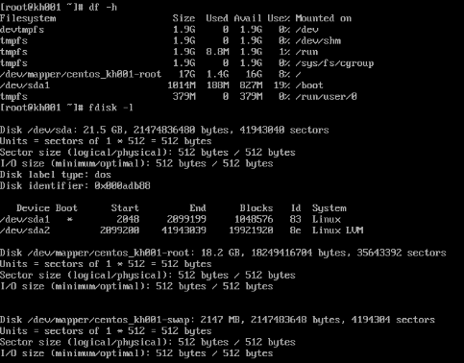

1. Shutdown VM
2. “Edit Setting” VM chọn Hard Disk muốn Extend.
3. Điền thông số Hard Disk cần Extend.

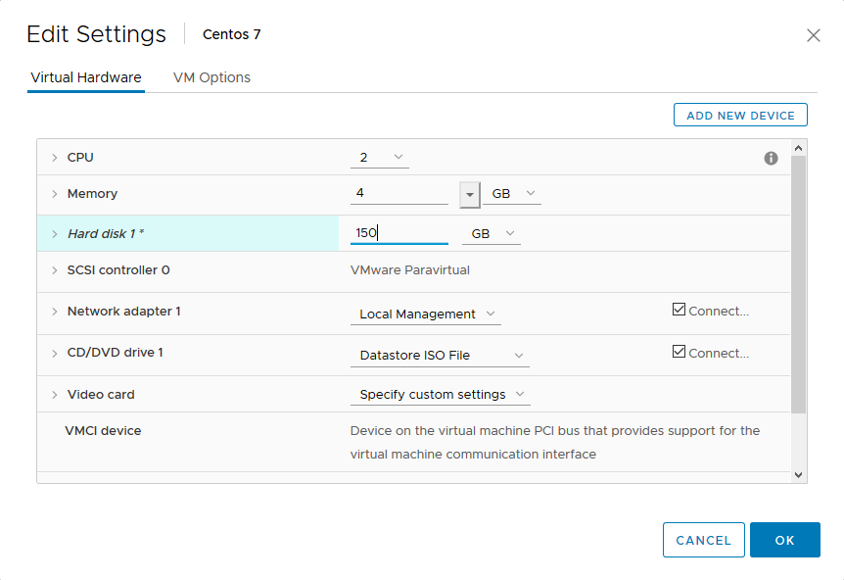

1. Click OK
2. Power on VM
3. Show dung lượng Disk vừa Extend.

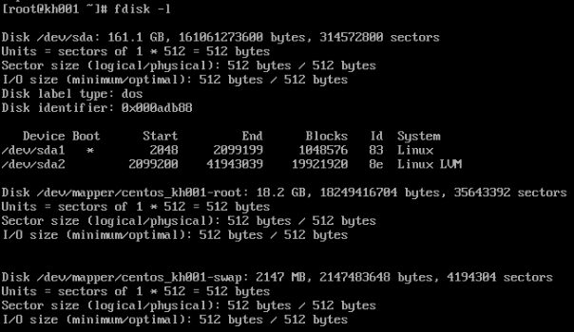

1. Tạo Partition mới chuyển sang mode LVM

* Fdisk /dev/sda

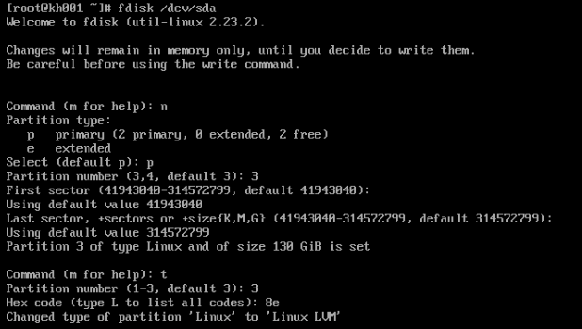

* Partition /dev/sda3 đã được tạo.

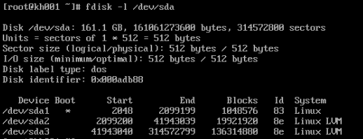

1. Add /dev/sda3 vào Logical Group “centos_kh001”

* Vgdisplay thấy Free PE/Size = 0 cần add thêm Free SIZE

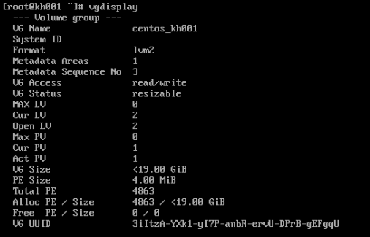

* Lệnh ***vgextend centos_kh001 /dev/sda3***



* Sau khi add thấy toàn 130GB /dev/sda3 đã được add vào Volume Group

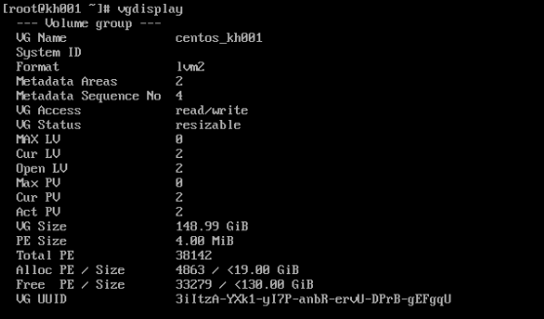

* Thông số Free PE : 130GB

1. Tiến hành Extend 50GB vào LVM /dev/centos/root

* Lệnh ***lvextend /dev/mapper/centos_kh001-root –L +50GB***

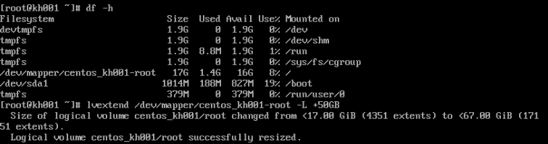

* Cuối cùng cần thêm lệnh***: xfs_growfs /dev/mapper/centos_kh001-root***

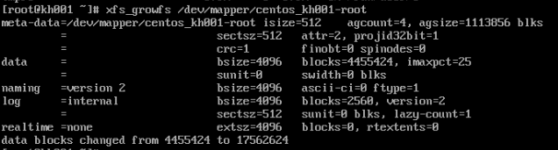

1. Show lại dung lượng

* Phân vùng root đã nhận đủ 17 GB ban đầu và 50GB đã thêm

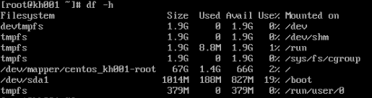

1. Add New “Hard Disk” (Không cần Shutdown VM)
2. Click “Add New Deivce”

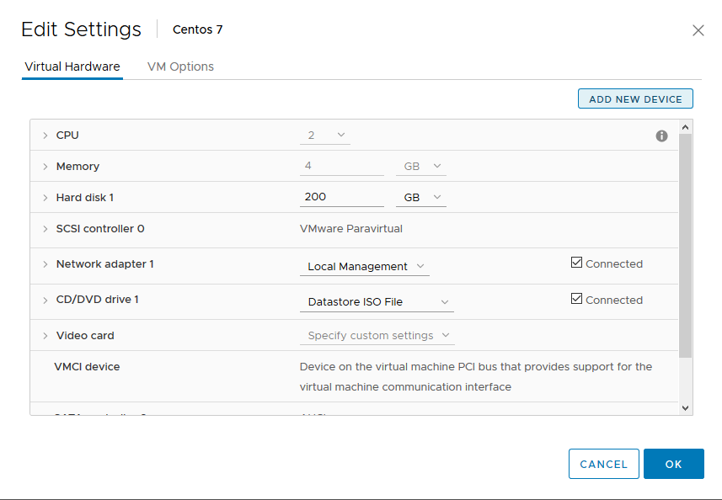

1. Chọn “Hard Disk”

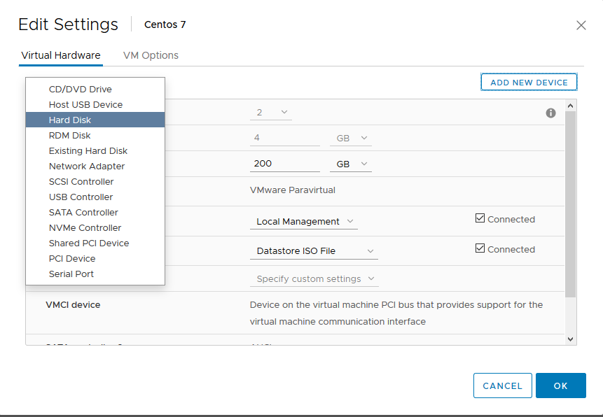

1. Nhập thông số cho Hard Disk

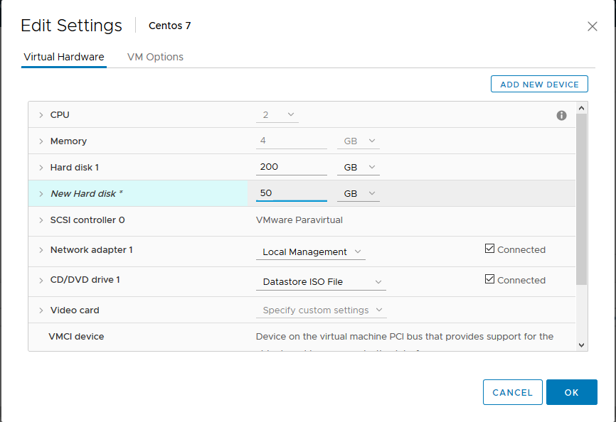

1. Show lại đảm bảo đã nhận Disk

